derskitabicevaplarim.com

5N 1K | SAKSI ve ÇİÇEK | .........../........./20....
Bahçe çiçeklerini, kır çiçeklerini en çok da saksı çiçeklerini severim. Plastikten yapılmış çiçekler de var ama açık yüreklilikle söylemek gerekirse ben onları pek sevemedim.
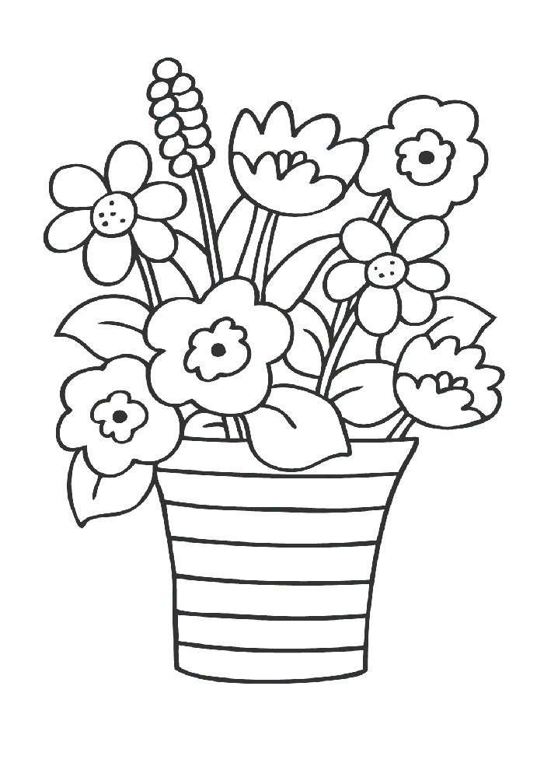
Çiçekler de biz çocuklara benzer. Başkalarının yardımlarına muhtaçtırlar. Biz çocuklar acıkınça, susayınca, ağlayınca büyüklerimiz hemen yardımımıza koşarlar. Çiçekler belki ağlamaz ama susayınca susadıklarını; boyunlarını bükerek, renklerini soldurarak bize haber verirler.
Kır çiçekleri yağmur ile susuzluğunu giderebilirken saksı çiçekleri biz çocuklar gibi başkalarının yardımına ihtiyaç duyarlar. Bu yüzden saksıçiçeklerini hep kendime benzetirim...
Salih KOÇ
- Okuduğumuz metine göre hangi çiçekler vardır.?

...............................................................................................................................................................................................................

- En çok hangi çiçekleri severim?....................................................................................................................

- Pek sevemediğimiz çiçek hangisidir?.........................................................................................................

- Çiçekler kimlere benzer?......................................................................................................................................

- Biz çocuklar ağlayınca, susayınca yadımımızakimler koşar?

...............................................................................................................................................................................................................

6-Çiçekler ağlar mı?........................................................................................................................................................

- Susuz kaldıklarında boyunlarını kim büker?.....................................................................................

- Hangi çiçekler yağmur sularından yararlanır? ..................................................................................

- Hangi çiçekler başkalarının yardımına muhtaçtır?
................................................................................................................................................................................................................
10-Saksı çiçeklerini neyebenzetirim? ..............................................................................................................
Adı / Soyadı: S.KOÇ

derskitabicevaplarim.com

